KIỂM TRA ĐỊNH KỲ CUỐI HỌC KỲ I NĂM HỌC 2025 - 2026 MÔN: TIẾNG ANH LỚP 4
Part I-Listening (Thời gian làm bài: 20 phút)
Họ và tên: ……………………………………......
Lớp ……………… Trường Tiểu học Bạch Thượng
---------------------------------------------------------------------------------------------------

Người chấm số 1 (Ký, ghi rõ họ, tên)
Điểm phần Listening
Bằng số:
Bằng chữ:

Người chấm số 2 (Ký, ghi rõ họ, tên)


Question 1. Listen and number. There is one example (1 pt)
1

C.


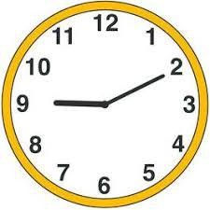


-  C.

D. E.

Question 2: Listen and write T (True) or F (False). There are two examples. (1 pt)
0. I love singing.  00. It’s 7.40. | .….T……  ….F……
1. I have lunch at 11 o’clock. | …… ……
2. He skateboards on Tuesdays. | …….……
3. The girl would like to eat grapes. | ………….
4. It’s black. It’s big. It’s got no fur. | ….………

Question 3. Listen and tick. There is one example (1 pt)
- What is your favourite school thing?

A. V  |   B. |   C.
- What do you do in your free time?

  A. |   B. | C. 
- Choose the correct number.

  A. |   B. | C. 
- What do you want to be?

A.  | B.  | C 
- What animal is it?
..

A.  | B.  |   C.

Question 4. Listen and complete. There is one example (1 p)
- Jack plays the piano on Sundays.
- Emma does homework at 7 o’clock in the .
- Ann’s mum goes to work by .
- often eat fish, but they sometimes eat fruit.
- I have got a and two markers in my bag.

